  - 世界的居民
【课程标准】
1.人口与人种
●运用地图、资料，说出世界人口增长和分布的特点。
●举例说明人口问题对环境及社会、经济的影响。
●说出世界三大人种的特点，并在地图上指出三大人种的主要分布地区。
2. 语言和宗教
●运用地图说出汉语、英语、法语、俄语、西班牙语、阿拉伯语的主要分布地区。
●说出世界三大宗教及其主要分布地区，举例说出不同国家和地区存在着不同的宗教信仰及文化传统。
3.聚落
●运用图片描述城市景观和乡村景观的差别。
●举例说出聚落与自然环境的关系。
●懂得保护世界文化遗产的意义。
【夯实基础】
一、世界人口的数量与增长
1.世界人口的增长特点：
公元1800年以前，世界人口增长速度 （缓慢、迅速）；
公元1800年以后，世界人口增长速度 （缓慢、迅速）
目前，世界人口仍以 的速度在持续增长。
2.人口增长的快慢主要看人口自然增长率，人口的自然增长率＝_____率－_____率
3.经济发展水平高的国家，人口的自然增长较___ （快、慢），如：西欧、北美；
经济发展水平低的国家，人口的自然增长较___ （快、慢）如：亚洲、非洲、拉丁美洲
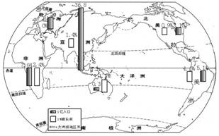
4.右图中，人口数量最多的大洲是________，除南极洲外，人口最少的大洲是__________；自然增长率最高的大洲是__________，该洲经济水平___________，自然增长率最低的大洲是_________。

二、世界人口的分布
1.人口密度：反映人口地理分布的 程度，单位是 。
计算公式：人口密度= /
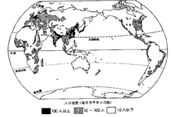
2．人口稠密区 亚洲 部和______部，
________的西部，
__________东部和 ________东部
3.原因：这些地区从纬度来看都处在 地区，从气候来看都是 的地区，从地形来看主要是 和 ，从海陆位置看都属于 地带。
4.人口稀疏区：干旱的 、寒冷的 、空气稀薄的 、原始的 ，由于自然条件的限制，都不适宜大量人口长期居住。
三、世界的人口问题
1.世界的人口问题：①人口过多、增长过快出现的问题：
短缺、 恶化、交通拥挤，就业困难、住房紧张等问题难以解决
②人口增长过慢出现的问题： 不足、兵源不足、人口 化等。
2.人口的增长应与_______、_______相协调，与______________发展相适应。
四、世界的人种
1.人种：根据 特征的不同，分为黄色人种、白色人种、黑色人种。
2.黄色人种分布在：亚洲 部。（南北美洲的 人和北冰洋沿岸的 人也属黄色人种）
白色人种分布在： 洲、北美洲、大洋洲、 亚和 非。
黑色人种分布在：非洲的 部和 部。
五、世界的语言与宗教
1.联合国6种工作语言是：____________________________________________。
2.在当今世界上使用人数最多的语言是________。______语是世界上流传最广的语言，___国是该种语言的发源地，还有 等国家也普遍使用该语言。
3.世界三大宗教为_____________、____________、______________。
4._______教是世界上信徒最多和流传最广的宗教，以欧洲、北美洲、南美洲及大洋洲相对集中，宗教建筑为_________，经典为《圣经》。
5.伊斯兰教：经典为《 》，主要分布在 亚和 非。典型建筑为 。
6.佛教：主要分布在 洲的东部和东南部。典型建筑为寺庙和佛塔。
7.西亚和北非的阿拉伯人西亚和北非都以 人种为主，讲 语，主要信奉 教。
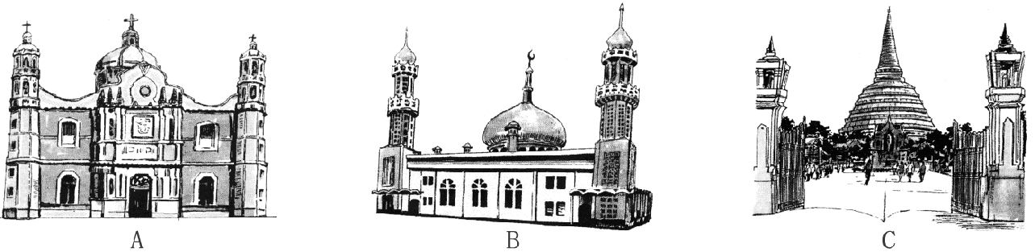
8.下图反映的是几种宗教的代表性建筑物，下列说法正确的是

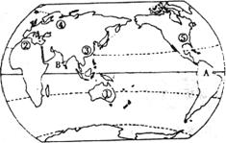
- A是佛教的建筑物
- B是伊斯兰教的建筑物
- C是基督教的建筑物
- 阿拉伯世界多A图建筑
9.读图，完成下列要求：
（1）图中属于黄种人主要分布区的是_______（填数码），属于白种人分布区的有_______（填数码）。
（2）A处原居民属于_________人种。
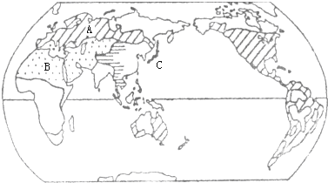
（3）黑种人为主的大洲大部分位于五带中________
21.读世界三大宗教分布图，分析回答:
（1）图中A域的居民丰要信仰_________教，B区域的居民主要信仰________ 教，C区域的居民主要信仰________ 教。
（2）中国的回教或清真教属于世界三大宗教中的________教
六、世界的聚落
- 聚落的形态
人们集中的居住在一起，就形成了聚落。聚落的主要形式包括______和______。
城市是人口达到一定规模、主要从事非农业产业活动的居民聚居地。
乡村居民的居住地相对______。
- 世界文化遗产的保护
世界文化遗产体现了不同历史时期某个国家、某个民族、某个城市的文化精神，反映出当时的社会制度、民风民情、宗教习俗、经济和科技发展水平。

第五章 世界的发展差异
【课程标准】
1. 发展中国家与发达国家
●运用数据和实例，说出发展中国家和发达国家发展水平的差异。
●知道发展中国家与发达国家的地区分布特点。
2. 国际合作
●用实例说明加强国际合作的重要性。
●说出联合国等国际组织在国际合作中的作用。
【夯实基础】
- 不同类型的国家
1.国土面积前六位的国家分别是：
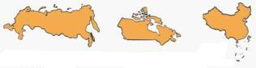
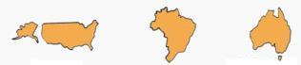

①________ ②________ ③________ ④ ________ ⑤________ ⑥________
2.按人口划分：人口最多的国家________，第二人口大国是 ，世界人口最少的国家是 。
3.按政治体制划分： 国家和 国家。中国属于 国家。
4.按经济发展水平划分： 国家和 国家。

二、 发展中国家和发达国家的分布
1.从大洲分布看：
发达国家主要分布在 洲、 洲和 洲，
发展中国家主要分布在 洲、 洲和 洲。
2.从南北半球看：
发达国家除澳大利亚和新西兰外，主要分布在 半球。
发展中国家主要分布在 半球的南部和 半球。
- 针对发展中国家与发达国家分布的南北差异，国际上把这种经济发展差别说成是“________”。发展中国家与发达国家之间关于经济、政治等方面问题的商谈，叫做“ ”。发展中国家之间的互助合作，称为“________”。
三、发展中国家与发达国家的差异
1．差异表现：①工农业生产上、②市场及环境上、③人们的收入上、④生活条件上。
2.发达国家人口少，国内生产总值所占比例 ，农业生产水平 ，以 制造业和高新技术产业为主；
而发展中国家人口多，国内生产总值所占比例 ，农业生产水平 ，以 型和 型工业为主 。
四、经济全球化
当今世界经济发展的重要特征是 。
五、国际经济合作中的重要组织
1．国际性的经济贸易组织是______，英文简称是______，总部在_______，它的宗旨是促进世界_______ 和______，主张贸易______和______。其主要职能是减少各个国家和地区之间的________，控制和减免_______，以促进_______的发展。_______年12月11日，中国正式加入世界贸易组织。
2．世界规模最大和最有影响力的全球性国际组织是______，英文简称为______，总部设在_______。联合国安理会的主要职能是维护国际和平与安全。
3.将下列国际组织的标志与名称连线。

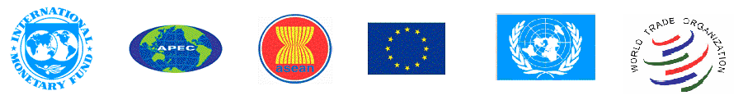

东盟 国际货币基金组织 欧盟 亚太经济合作组织 世界贸易组织 欧盟
【达标检测】
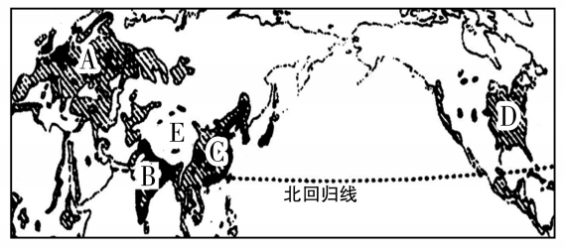
读“世界人口分布图”，完成1～2题。
1．A、B、C、D世界四大人口密集区中，以黄种人为主的是( )
A．A地区 B．B地区 C．C地区 D．D地区
2．E处人口稀少的原因是( )
A．空气稀薄 B．气候寒冷
C．环境湿热 D．天气干热

3．图中甲地居民主要信奉的宗教是( )
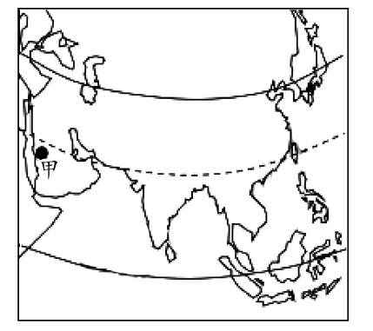
A．基督教 B．伊斯兰教 C．佛教 D．天主教
读“某聚落形成与发展的演变过程图”，完成4～5题。
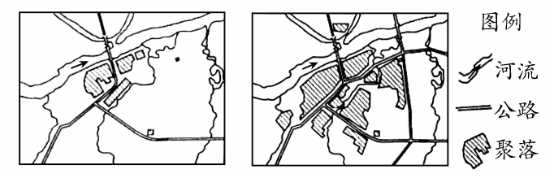
4．该聚落最早形成的主要影响因素是( )
A．资源 B．人口 C．气候 D．河流
5．有关该聚落形成与发展的叙述，错误的是( )
A．用地规模不断变大 B．人口数量越来越多
C．聚落仅沿河流扩展 D．公路运输越来越发达
读下图回答6-7题
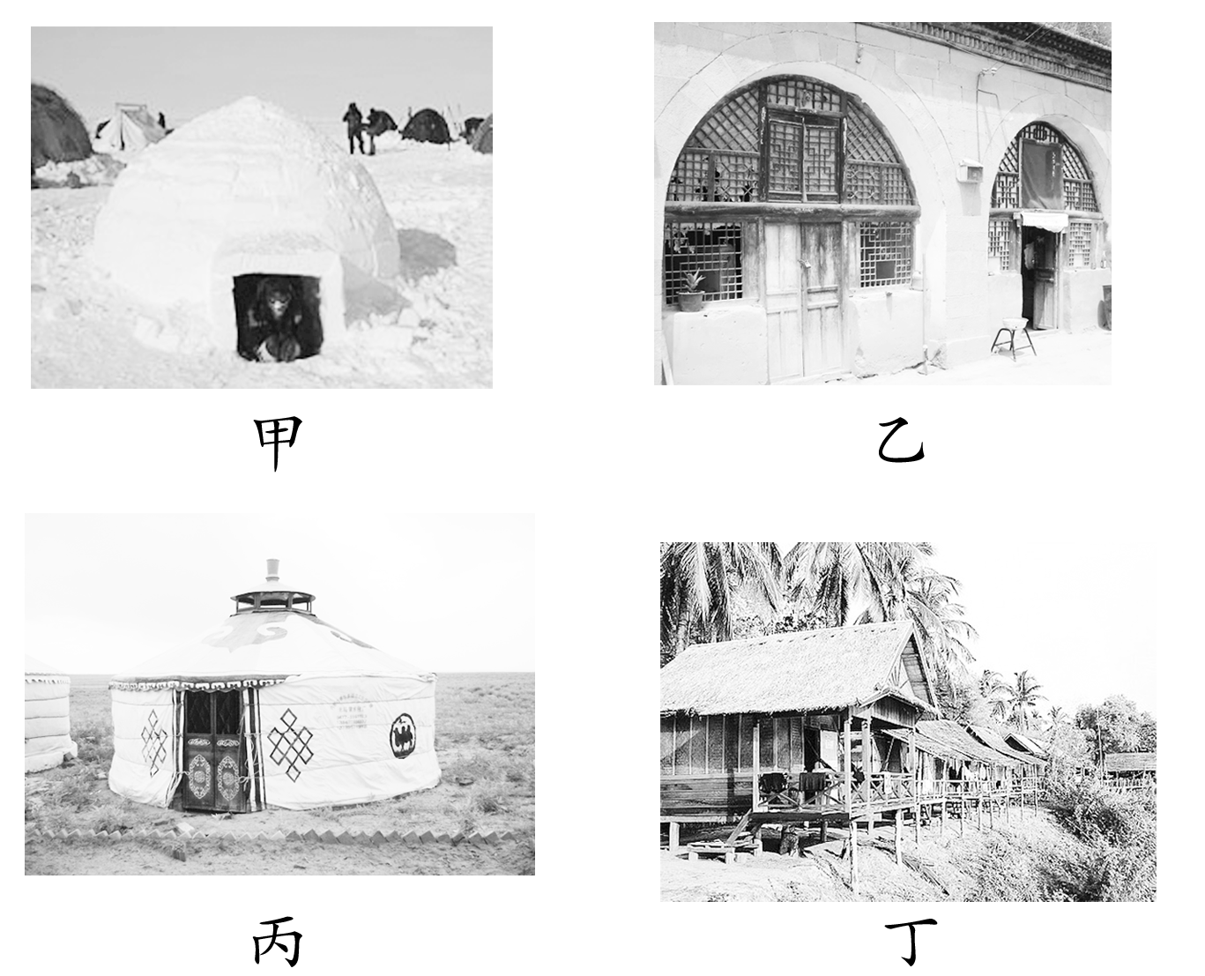

6．适应湿热环境的民居是( )
A．甲 B．乙 C．丙 D．丁
7．周边有“天苍苍，野茫茫，风吹草低见牛羊”景观的是( )
A．甲 B．乙 C．丙 D．丁
下图是“世界人口分布图”，读图，回答8～9题。
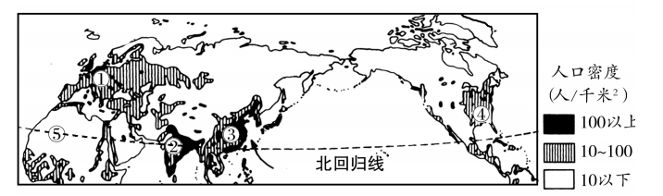
8.①②③④是世界四大人口稠密区，其中位于欧洲的是( )
A．① B．② C．③ D．④
9.⑤处人口稀少的原因是( )
A．经济发达 B．气候寒冷 C．炎热干旱 D．环境湿热

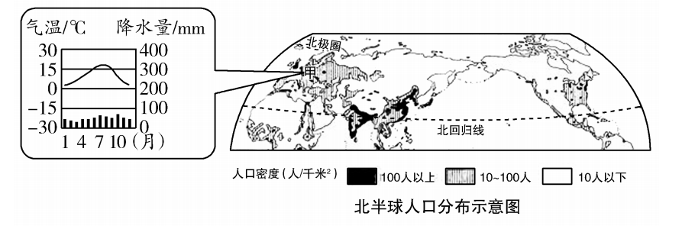
10．据图可知，甲处人口稠密，其适合人口居住的气候条件( )
A．冬冷夏热 B．冬雨夏干
C．终年高温多雨 D．终年温和多雨
11.下列条件中不利于聚落形成与发展的是( )
A.地形平坦 B．交通便利
C.自然资源丰富 D．水源短缺
12.读“世界主要滑雪场分布图”，世界滑雪场主要分布于( )
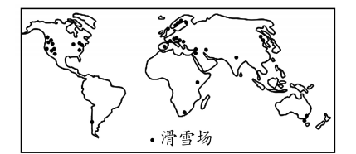
A．发达国家 B．发展中国家
C．南半球 D．大陆内部
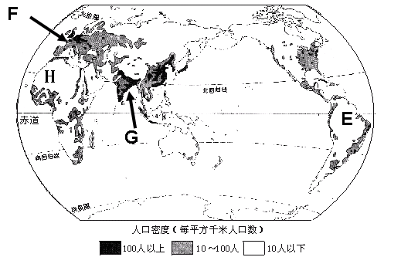
读下图，完成13-18题
13．H处人口稀少，相对应的气候类型是（ ）
A．热带雨林 B．热带沙漠
C．地中海 D．高山高原
14．H处气候条件下，民居建筑有什么特点（ ）
A．屋顶大多是平顶
B．墙体厚实，屋内建有壁炉和火炕
C．墙体相对单薄，门窗开的较大
D．房顶大多高耸
15．有关F处自然、人文现象描述错误的是（ ）
A．气候温和，适宜人类居住，是人口稠密区
B．经济发达，大多数国家属于发达国家
C．人种为白色人种
D．是伊斯兰教的主要分布区
16．F地区的主要人口问题是（ ）
A．人口增长过快 B．人口增长严重制约经济的发展
C．劳动力短缺 D．青少年比重高，社会负担重
17．G处人口稠密，其中人口数量居世界第二位的国家是（ ）
A．印度 B．巴基斯坦 C．孟加拉国 D．印度尼西亚
18．E处人口稀疏，与该地区不相关的地理事物是（ ）
A．热带雨林气候 B．亚马孙平原 C．“地球之肺” D．黑人故乡

19.从下图中信息判断，相对较大的聚落有 和 ，可能最小的聚落是 ，其不利条件是 _____________ 。
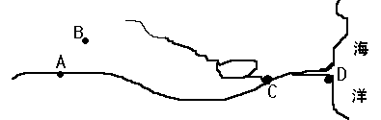

20、读甲乙两图，完成下列内容：

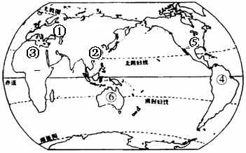
乙图
甲图

（1）③地居民的主要人种是_______人种，主要信仰_________教，通用_______语。
甲图
（2）②地的主要民族是_____，使用______语。
（3）⑤地的居民主要人种为_________人种，主要信仰_________教，通用____语， 该洲原居民为________人，属_________人种。
（4）乙图所示的宗教建筑，是甲图中______地居民的主要宗教场所。
21.世界人口的地理分布很不均匀，有的地方人口稠密，有的地方人口稀疏。人口的分布状况与地理环境有着密切联系。——请同学们根据图1和图2，探寻世界人口分布的规律。
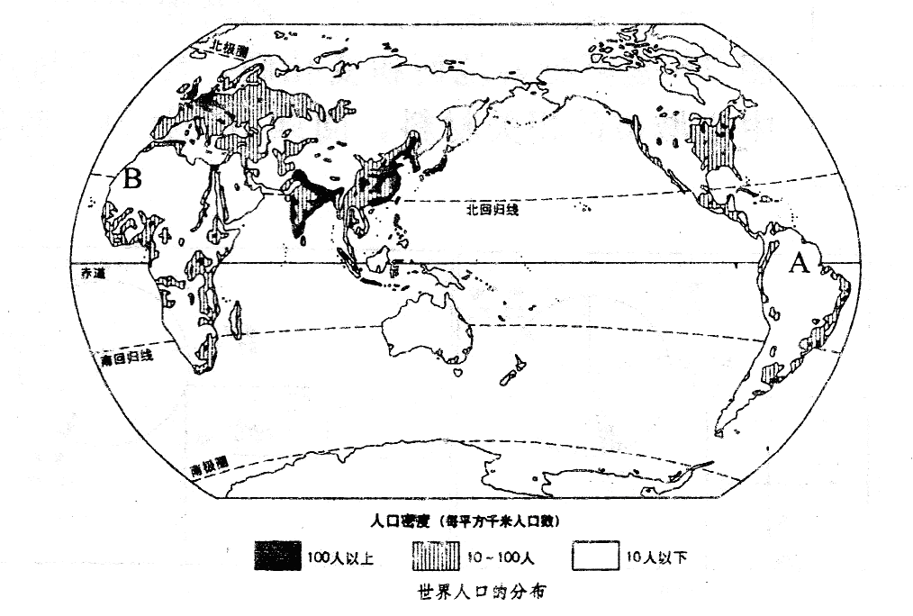
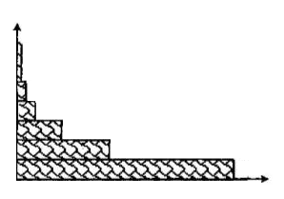
0 10 20 30 40 50 60（%）
占世界人口比例
海拔
（米）
1500
2000
1000
500
200
1.2
2.3
24.0
11.6
56.5
4.4
图1
图2

尝试探究：
⑴ 地形与人口分布。从图1可见，世界近60%的人口主要分布在______（地形类型）地区。
⑵ 海陆位置与人口分布。从海陆位置来看，图2反映出世界人口大多分布在_______地区。
⑶ 纬度与人口分布。根据图2，我们发现世界人口稠密区大多分布在气候温和、降水较多的中低纬度地区。
归纳总结：
根据世界人口分布图可以看出，世界上人口稠密区有___________________、__________________、南北美洲的东部等。它们大多位于中低纬度的临海平原地带。

【达标检测答案】
1—10：C A B D C D C A C D
11—18：D A B A D C C A D
- C C B 不临河海，水源不足
- （1）白色 伊斯兰 阿拉伯
- 汉 汉
- 白色 基督 英 印第安 黄色
- ③
- （1）平原
- 沿海
归案总结：亚洲的东部和南部 欧洲西部

